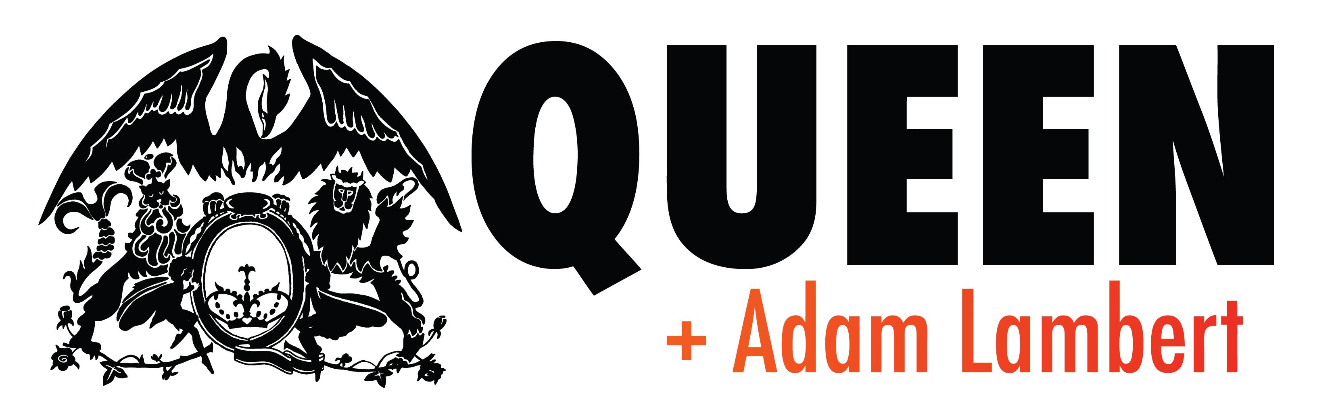
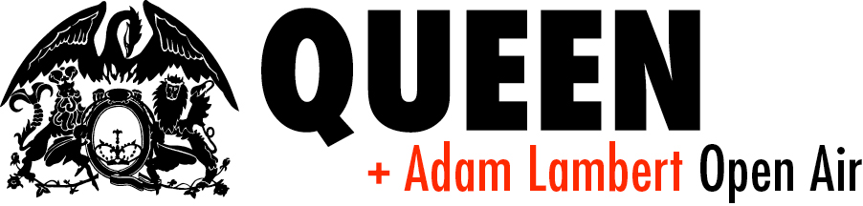

Rock-Champions am 27. Mai in Köln
Mit glamouröser Produktion im RheinEnergieStadion
Exklusives Deutschland-Konzert

Queen werden es wieder richtig rocken lassen! Die wahren Champions der Rock-Musik kommen Ende Mai mit einer spektakulären, glamourösen Produktion zu ihrem einzigen Deutschland-Konzert in das Kölner RheinEnergieStadion. Die majestätischen Rocker treten am 27. Mai gemeinsam mit Adam Lambert auf, der die Band mit seinem perfekten, stilvollen Mix aus Rock-Theatralik, Sex-Appeal und eindrucksvoller Vokal-Performance zu neuen Höhepunkten geführt hat.

Die bestechende Kombination Queen + Adam Lambert hat auf allen bisherigen, restlos ausverkauften Etappen ihrer Welttournee in den USA, Australien, Neuseeland, Korea, Japan, Südamerika und Europa euphorische Reaktionen hervorgerufen. Bühne, visuelle Effekte, Design und Technik bilden einen eindrucksvollen Rahmen für die Queen + Adam Lambert Show, die natürlich alle Rock-Hymnen und Klassiker der Band beinhaltet. Adam Lambert besticht mit einer ähnlichen stimmlichen Bandbreite wie der legendäre Freddie Mercury, was die Songs glanzvoll auferstehen lässt.

Queen, die ihre Fans mit zahllosen Nr. 1 Hits wie „We Will Rock You“, „Bohemian Rhapsody“, „We Are The Champions“, „Killer Queen“, „Somebody To Love“, „A Kind Of Magic“, „Radio Gaga“, „I Want To Break Free“ und „The Show Must Go On“ sowie denkwürdigen Bühnenauftritten fasziniert haben, zählen zu den erfolgreichsten Gruppen aller Zeiten. Die Ausnahmeband prägte ihren eigenen unverwechselbaren Musikstil zwischen Pomp und Pop, Hard und Art Rock. Mehr als 200 Millionen CDs und Singles weltweit und 16 Millionen Tonträger allein in Deutschland und Österreich belegen eine überragende Anziehungskraft.

Queen fanden in Adam Lambert einen außergewöhnlichen Frontmann, der den Part des zu früh gestorbenen Freddie Mercury auf individuelle Weise perfekt ausfüllt. Die Live-Liaison von Queen und Adam Lambert begann in 2009, als man gemeinsam „We Are The Champions“ im Finale von American Idol performte. 2011 folgte ein Auftritt bei den MTV European Music Awards und ein Jahr später erste ausgewählte Live-Konzerte. Im Herbst 2013 entschied man sich dann, gemeinsam auf Tournee zu gehen. Inzwischen sind es mehr als 70 royale Auftritte und jetzt zelebrieren Queen das 40jährige Jubiläum ihrer geschichtsträchtigen Bohemian Rhapsody in Köln.

Adam Lambert:
Adam Lambert erhielt für sein Debutalbum For Your Entertainment eine Grammy-Nominierung in der Kategorie Beste männliche Pop-Gesangs-Darbietung und hatte mit seinem Smash-Hit „Whataya Want From Me“ einen weltweiten Erfolg. Sein zweites Album „Trespassing“ stieg von Null auf 1 in die Billboard Charts ein. 2013 hatte Adam Lambert eine Gastrolle in der erfolgreichen TV-Serie GLEE und als Gastsänger auf dem Album ‚True‘ von Avicii. Adam Lambert veröffentlichte in diesem Sommer sein heiß erwartetes drittes Album „The Original High“, das in den weltweiten Charts auf Platz 3 einstieg. Mit diesem Erfolg steigerten sich seine weltweiten Verkaufszahlen auf über 2,5 Millionen Alben. Die Single „Ghost Town“ wurde weltweit über 100 Millionen Mal abgerufen, wobei das Video 37 Millionen Mal angeschaut wurde. Erst kürzlich hat er seine brandneue Single „Another Lonely Night“ angekündigt.

Marek Lieberberg, BB Promotion und Dirk Becker present

Einziges Open Air in Deutschland!

Fr. 27.05.2016 Köln / RheinEnergieStadion

Online-Presale: Mi., 25.11.2015, 10 Uhr bis Fr., 27.11.2015, 09:00 Uhr (Eventim)

Allgemeiner Vorverkaufsstart Fr., 27.11.2015, 09:00 Uhr (Eventim)

Eventim:
Bundesweite Ticket Hotline: 01806 – 57 00 00
(0,20 Euro/Anruf aus dem dt. Festnetz, max. 0,60 Euro/Anruf aus dem dt. Mobilfunknetz)
www.eventim.de
Veranstalter-Webseite inkl. Fotos / Pressematerial
www.mlk.com
facebook.com/mareklieberberg • twitter.com/mareklieberberg

Allgemeine Links:
www.queenonline.com

